Informacja prasowa
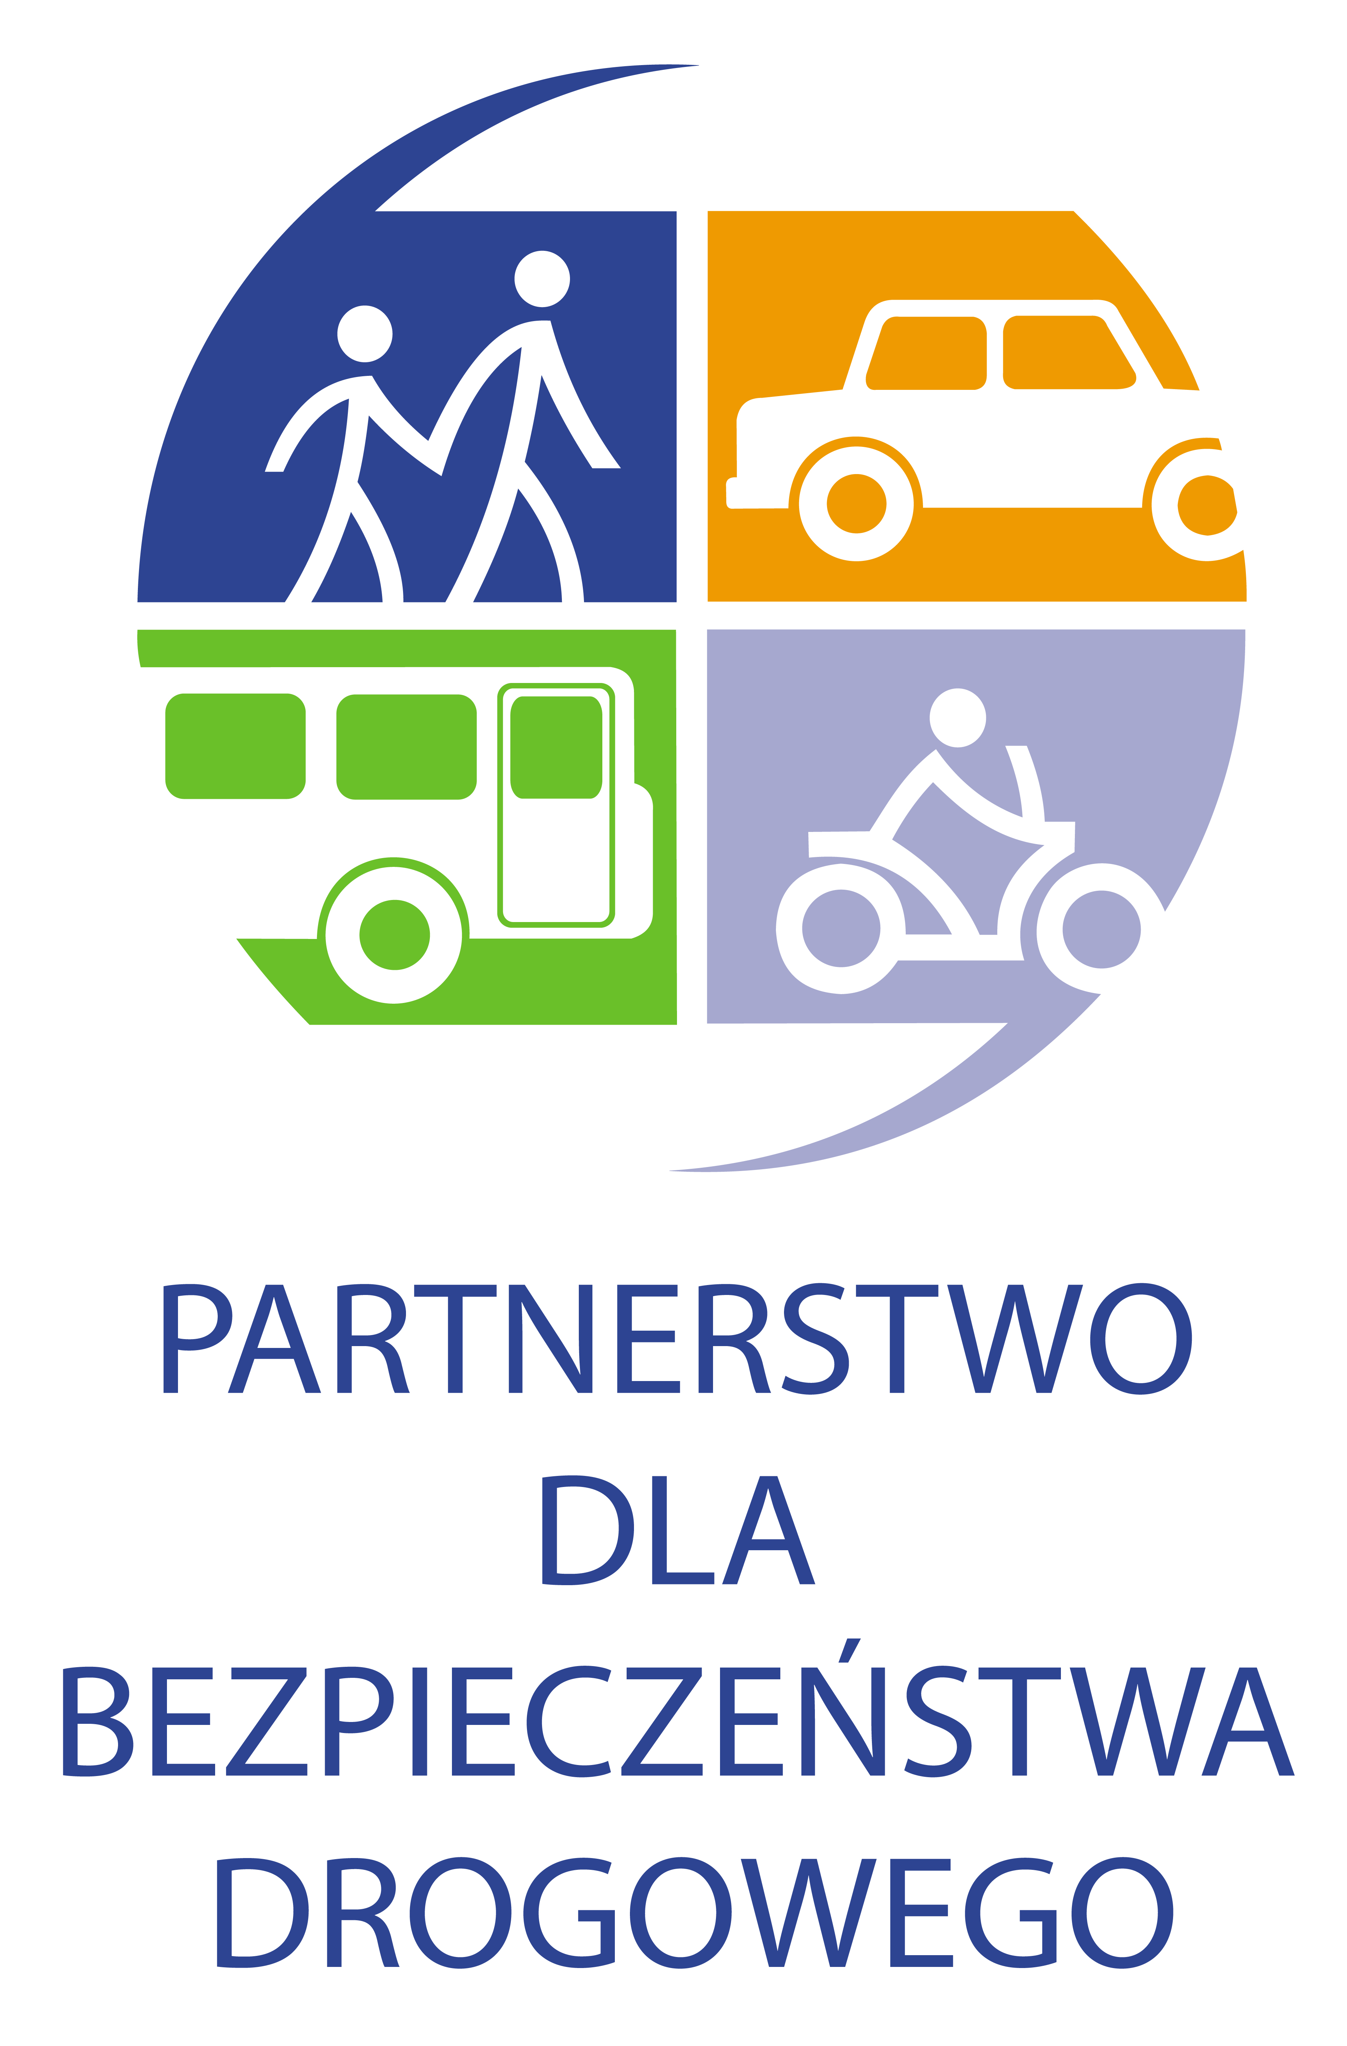
19 września 2012 r.
PARTNER BEZPIECZEŃSTWA RUCHU DROGOWEGO – III edycja prestiżowej nagrody
dla liderów bezpieczeństwa ruchu drogowego.
W 2012 roku po raz kolejny zostaną przyznane nagrody Partnera Bezpieczeństwa Ruchu Drogowego. Organizator konkursu Stowarzyszenie Partnerstwo dla Bezpieczeństwa Drogowego powołało Kapitułę Nagrody, która do końca października br. dokona wyboru laureatów w 5 kategoriach – osoba roku, instytucja publiczna roku, firma roku, organizacja pozarządowa roku oraz media roku. Nagrody dla liderów działań w dziedzinie bezpieczeństwa ruchu drogowego zostaną wręczone 22 listopada 2012 roku w Warszawie. Kapitułę tworzą przedstawiciele Krajowej Rady Bezpieczeństwa Ruchu Drogowego, Instytutu Transportu Samochodowego, Polskiego Czerwonego Krzyża, Polskiej Organizacji Przemysłu i Handlu Naftowego, Renault Polska, Automobilklubu Polskiego i Partnerstwa dla Bezpieczeństwa Drogowego.
Nagrody zostały ustanowione w celu uhonorowania osób i instytucji, które wniosły trwały wkład
w rozwój i propagowanie bezpieczeństwa drogowego oraz w celu podziękowania za podejmowane działania i udzielone wsparcie dla kampanii promujących bezpieczeństwo drogowe.
Wypadki drogowe w Polsce pochłaniają rocznie ponad 4000 ofiar śmiertelnych oraz ok. 50 000 rannych. Koszty wypadków drogowych szacuje się nawet na 30 mld złotych rocznie. Poza oczywistymi kosztami społecznymi i moralnymi, niemożliwymi do wycenienia, stanowią one także poważne obciążenie dla finansów państwa. Do tej kwoty zalicza się m.in. koszty ponoszone przez sektor ochrony zdrowia czyli ratownictwo, hospitalizację, rehabilitację oraz wydatki z systemu ubezpieczeń społecznych, np. zasiłki chorobowe i renty. – powiedział prezes Partnerstwa dla Bezpieczeństwa Drogowego Bartłomiej Morzycki. Dlatego tak ważne, naszym zdaniem, jest dostrzeżenie i docenienie inicjatyw, które wnoszą trwały wkład w poprawę bezpieczeństwa drogowego w Polsce. Nagroda Partnera Bezpieczeństwa Ruchu Drogowego ma promować
i pokazywać, jak wiele jest przykładów skutecznych działań.

W tegorocznej edycji konkurs ma charakter otwarty, co oznacza możliwość zgłaszania kandydatów przez wszystkich zainteresowanych. Organizatorzy zachęcają do promowania lokalnych liderów, instytucji, firm, organizacji pozarządowych oraz mediów, które w szczególny sposób przyczyniają się do poprawy bezpieczeństwa ruchu drogowego na szczeblu lokalnym lub ogólnopolskim. Zgłoszenia przyjmowane są do 19 października 2012 r.
Formularz zgłoszeniowy oraz regulamin konkursu na stronie www.pbd.org.pl
A także na stronach: Instytutu Transportu Samochodowego www.its.waw.pl
Automobilklubu Polskiego www.automobilklubpolski.pl

Więcej informacji na temat gali udziela:
Dorota Olszewska
tel. 022 652 81 19
kom: +48 608 622 027
e-mail: dorota.olszewska@pbd.org.pl

Stowarzyszenie Partnerstwo dla Bezpieczeństwa Drogowego (Partnerstwo) jest inicjatywą non-profit na rzecz poprawy bezpieczeństwa ruchu drogowego, której członkami są przedstawiciele wszystkich trzech sektorów: biznesu i organizacji pozarządowych (stowarzyszenia i fundacje) oraz administracji rządowej. Partnerstwo powstało z inicjatywy i jest afiliowane przy Global Road Safety Partnership w Genewie, międzynarodowej organizacji pracującej na rzecz poprawy bezpieczeństwa ruchu drogowego, zrzeszającej biznes, organizacje pozarządowe i rząd. GRSP działa na rzecz trwałego ograniczenia liczby wypadków drogowych w krajach przechodzących proces transformacji. Partnerstwo zrzesza kilkanaście firm: 3M, ABB, Arval, Chevron, Mercedes-Benz, DHL Express, General Motors, Michelin, Renault, Shell, Total, Raben Group, PZU, DEKRA, Goodyear oraz organizacje pozarządowe i stowarzyszenia: Fundacja Krzysztofa Hołowczyca „Kierowca Bezpieczny”, Polski Czerwony Krzyż, Stowarzyszenie „Droga i Bezpieczeństwo”, Zrzeszenie Międzynarodowych Przewoźników Drogowych, Polski Związek Przemysłu Motoryzacyjnego, AutomobilKlub ,Flota Auto Biznes, Fleet Meetings, Gazeta Bankowa, Polska Organizacja Przemysłu i Handlu Naftowego, Instytut Transportu Samochodowego, Polska Agencja Prasowa, Polskie Stowarzyszenie Motorowe, Fundacja Integracja, Safe Drive Polska, Szkoła Jazdy Renault, Keralla Research, Polska Agencja Prasowa, Polskie Stowarzyszenie Motorowe, Stowarzyszenie Techniki Motoryzacyjnej, Towarzystwo Trzeźwości Transportowców, Fundacja „Jedź Bezpiecznie”, wortal moto.wieszjak.pl, Polska Organizacja Przemysłu i Handlu Naftowego . Partnerstwu patronują: Krajowa Rada Bezpieczeństwa Ruchu Drogowego, Bank Światowy i GRSP. Więcej informacji: www.pbd.org.pl

